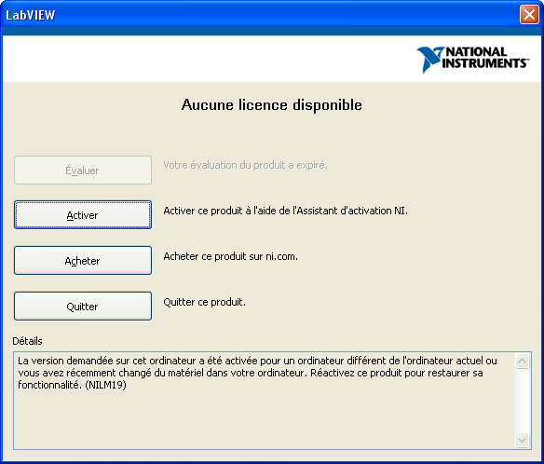
Bonjour monsieur Moreira,
Je vous joins un fichier de 2 pages avec des copies d'écran :
Page 1 : au moment du lancement de labview 8.0 - après information sur ordinateur (me semble être le bon ID)
Page 2 : Après quelques heures et arrêt de l'ordinateur - Gestionnaire de licences puis informations sur l'ordinateur (me semble être le mauvais ID)
N.B. : Installation successive sur 2 ordinateurs - 2 versions 8.0 et 8.2.1
Cordialement.
R. LERUSTE

Bon numéro :
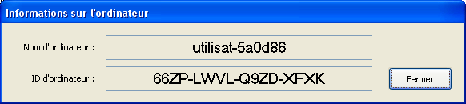

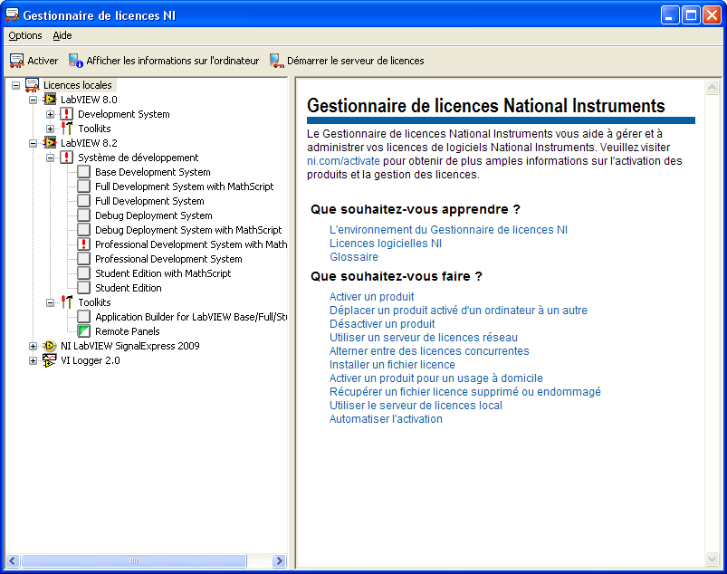
Mauvais numéro :

